SPECYFIKACJA TECHNICZNA WYKONANIA

I ODBIORU ROBÓT REMONTOWYCH

(STWiORR)
Obiekt | Budynek ZDZ Ostrowiec Świętokrzyski
Adres obiektu  budowlanego | Ostrowiec Świętokrzyski ul. Kilińskiego 49
Zamawiający | Zakład Doskonalenia Zawodowego  25-950 Kielce ul. Paderewskiego 55
Nazwa  zamówienia | Wykonanie ogrodzenia zewnętrznego oraz zagospodarowania terenu budynku Szkoły ZDZ oraz w Ostrowcu Świętokrzyskim
Rodzaj robót | Demontaż istniejącego ogrodzenia wraz z wykonaniem ogrodzenia w systemie panelowym 3D, montażem łączników betonowych i cokołów prefabrykowanych, zamontowaniem furtki i bramy przesuwnej wraz z automatyką, montażem barier ochronnych typu tramwajowego, wykonanie nawierzchni placu z płyt ażurowych oraz krat parkingowych/trawnikowych.
Autor  opracowania | Małgorzata Rolka
Data  opracowania | czerwiec 2023 r.

Spis Treści

1. Wstęp

1.1 Przedmiot specyfikacji

1.2 Zakres robót

1.3 Określenia podstawowe

1.4 Wymagania dotyczące wykonania robót

2. Termin realizacji

3. Materiały i wyroby

4. Wymagania dotyczące sprzętu i maszyn

5. Wymagania dotyczące środków transportu

6. Ogólne zasady kontroli jakości
7. Prace niebezpieczne pożarowo

8. Obmiar robót

9. Certyfikaty i deklaracje jakości materiałów

10. Odbiór robót

11.Dokumenty odniesienia

12. Gwarancja.

13. Podstawa płatności

14. Ważniejsze normy i przepisy

1. WSTĘP.
1.1 Przedmiot specyfikacji (STWiORR).
Przedmiotem niniejszej Specyfikacji Technicznej (SWTWiORR) są wymagania dotyczące wykonania i odbioru robót związanych z robotami w budynku ZDZ w Ostrowcu Świętokrzyskim przy ul. Kilińskiego 49.
Ustalenia zawarte w STWiORR obejmują prace związane z dostawą materiałów, wykonawstwem i odbiorem robót remontowych. Niniejsza specyfikacja będzie stosowana jako dokument przy zleceniu i realizacji robót.
1.2 Zakres robót.
a - Przedmiar robót oraz podstawy katalogowe mają charakter poglądowy, zawierają roboty podstawowe i służą do opisu robót.
b - Wykonawca na własny koszt i we własnym zakresie zapewnia wszystkie materiały potrzebne do wykonania przedmiotu umowy.
Zakres prac przedmiotowego zamówienia obejmować będzie:

Rozebranie istniejącego ogrodzenia od strony wschodniej

z ramek stalowych wypełnionych prętami przymocowanych do słupków murowanych

rozebranie słupków z cegieł

rozebranie muru z cegieł

rozebranie istniejących fundamentów ogrodzeniowych

Ostrożny demontaż istniejących barier ochronnych od strony południowej, po zdemontowaniu barier należy je przetransportować na bazę drogową przy ul. Siennieńskiej 322 w Ostrowcu Świętokrzyskim

wywiezienie gruzu i materiałów z rozbiórki za wyjątkiem złomu, który należy przekazać Inwestorowi

wykonanie stóp fundamentowych pod słupy ogrodzeniowe i bariery ochronne oraz ławy pod bramę przesuwną

Montaż słupków ogrodzeniowych z profila zamkniętego min. 60mmx40mmx2mm cynkowanych ogniowo, malowanych proszkowo w kolorze RAL ogrodzenia antracyt (kolor do uzgodnienia z Inwestorem), długość słupka dostosowana do wysokości ogrodzenia min. 2200 mm

Montaż słupków furtki wykonanych z profila min. 80x80x3mm cynkowanych ogniowo, malowanych proszkowo w kolorze RAL odrodzenia (kolor do uzgodnienia z Inwestorem)

Montaż słupków do bramy przesuwnej min. 80x80x3mm cynkowanych ogniowo, malowanych proszkowo w kolorze RAL odrodzenia (kolor do uzgodnienia z Inwestorem)

Wszystkie słupki muszą być wyposażone w kapturki zabezpieczające

Wszystkie elementy montażowe muszą być w kolorze RAL ogrodzenia, m.in. obejmy montażowe, śruby zamkowe oraz powinny być kompletne zgodnie z technologią zalecaną przez producenta ogrodzenia

Montaż cokołów i kształtek przelotowych betonowych wraz z kształtkami narożnymi i końcowymi (np. w miejscach furtek i bram) posiadające wpusty na płyty cokołowe, pomiędzy kształtami zabudować płytę cokołową prefabrykowaną o wys. 20 cm i grubości min 50 mm
- Montaż paneli zgrzewanych ogrodzeniowych 3D o wysokości panela min.150 cm (wysokość panela +- 5 cm) o oczkach 50mmx200mm wykonane z drutu gr. min 4,00 mm. Panel zabezpieczony antykorozyjnie przez cynkowanie ogniowe oraz dodatkowo powłoka lakieru proszkowego w kolorze RAL wcześniej uzgodnionym z Inwestorem. Panele przetłaczane min 3 przegięciami wzmacniającymi.
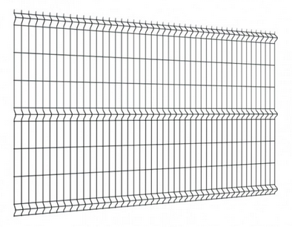

Montaż furtki w linii ogrodzenia jednoskrzydłowej, rozwieranej, o szerokości w świetle 1,00 m i wysokości szydła około 1,70 m dostosowanej do wysokości ogrodzenia (komplet z bramą przesuwną) o wysokości ok. 1,70 m, wypełnienie panelem 3D, wyposażonej w zamek, klamkę, wkładkę
- Montaż bramy stalowej przesuwnej z automatyką, z napędem, wypełnienie panelem min 4mm, brama zabezpieczona przez cynkowanie ogniowe, malowana proszkowo w kolorze RAL ogrodzenia. Wyposażona w napęd bramy dobrany odpowiednio do konstrukcji i ciężaru bramy zawierający m.in. centralę sterującą, odbiornik radiowy, piloty min 4 szt., komplet fotokomórek, lampkę ostrzegawczą LED, antenę zwiększającą zasięg pilotów, wyłącznik kluczykowy, listwę zębatą. Intensywność pracy od 10-50 cykli na dobę. Uwaga: przekroje profili nośnych bramy Wykonawca zobowiązany jest dobrać w taki sposób aby zapewnić odpowiednią sztywność i wytrzymałość bramy
- Montaż barier ochronnych typu tramwajowego, wykonane z profili zamkniętych 40x40mm, kątowników 30x30mm i prętów o średnicy 12mm, wysokość minimalna nad gruntem 1100 mm. Barierki zabezpieczone warstwą ocynku ogniowego i farbą w kolorze RAL ogrodzenia (kolor do uzgodnienia z Inwestorem), osadzenie słupków w fundamencie, jeden słupek przykręcany.
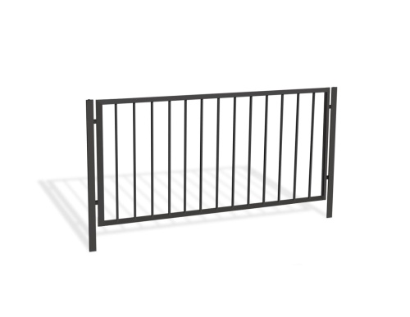
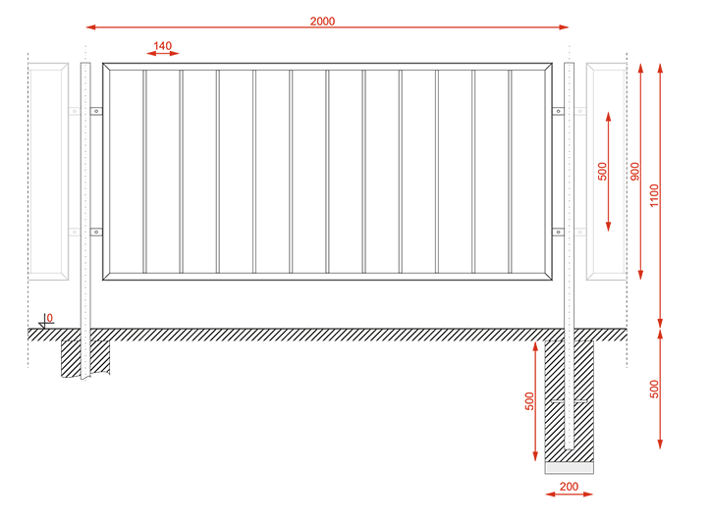
- Wykonanie zasilania automatyki bramy przesuwnej, instalacje wewnętrzne należy prowadzić w korytkach osłonowych, prace obejmują wykonanie wykopu wraz z rozbiórką istniejącej kostki brukowej po trasie kabla zasilającego oraz ponownym ułożeniem kostki, wykonawca podłączy zasilanie bramy do istniejącej skrzynki elektrycznej wewnątrz budynku poprzez odpowiednio dobrane zabezpieczenie
- Po wykonaniu ogrodzenia i montażu barier ochronnych należy wykonać niwelację terenu
- Wykonanie podbudowy pod nawierzchnię, wykonanie koryta, warstwa dolna podbudowy tłuczeń o uziarnieniu 31,5/63 mm gr. 20 cm, warstwa górna podbudowy pospółka 0/31,5 mm gr. 10 cm, podsypka piaskowa 4 cm
- Wykonanie nawierzchni placu koło szkoły, montaż krat parkingowych trawnikowych 50x50 cm gr min 4 cm (bez wypełnienia) o wytrzymałości ≥ 500 t/m² dostosowanych do nawierzchni trawiastych ( typu Inovgreen IG 40 lub równoważne) kolor zielony oraz płyt betonowych ażurowych 40x60 cm gr. 8 cm kolor szary. Komory w kratach oraz płytach ażurowych należy wypełnić żyzną ziemią ogrodniczą i obsiać gatunkiem trawy charakteryzującej się małymi wymaganiami pokarmowymi i duża odpornością na susze. Podjazdy należy obramować obrzeżem betonowym 20x6 cm ustawionym na ławie betonowej. Montaż obrzeży trawnikowych typu Eko board lub równoważne za pomocą kotew stalowych o długości min 20 cm zgodnie z technologią producenta obrzeży.
- uporządkowanie terenu po wykonaniu robót.
Uwaga:
- Roboty będą prowadzone na czynnym-użytkowanym obiekcie, prace można wykonywać od godz. 8 00 do godz. 16 00 , prace w innych godzinach należy uzgodnić z Dyrektorem Jednostki.
- Przed złożeniem oferty cenowej wskazana jest wizja lokalna.
1.3 Określenia podstawowe.
Określenia podane w niniejszej STWiORR są zgodne z określeniami ujętymi
w odpowiednich normach i przepisach.
1.4 Ogólne wymagania dotyczące robót .
Prace remontowe budynku powinny być wykonane zgodnie z zasadami wiedzy technicznej w sposób umożliwiający zapewnienie jego prawidłowego użytkowania
w trakcie remontu (budynek będzie użytkowany). W razie uszkodzenia wykonawca na swój koszt wymieni uszkodzone urządzenia na nowe, wolne od wad.
Wykonawca jest odpowiedzialny za jakość wykonania robót oraz za ich zgodność
z przedmiarem, specyfikacją, OPZ i rysunkami.
Wykonanie robót powinno być poprzedzone uzgodnieniami z użytkownikiem kompleksu w zakresie:
- terminu rozpoczęcia robót; po przekazaniu placu budowy
- harmonogramu robót.
Wykonawca jako wytwórca odpadów zobowiązany jest do przestrzegania przepisów ustawy z dnia 14.12.2012r. o odpadach (Dz.U.2022.699 t.j.), za wyjątkiem złomu, który należy przekazać protokolarnie do magazynu ZDZ w Kielcach. Wykonawca na własny koszt i we własnym zakresie zutylizuje odpady i materiały pochodzące z rozbiórki.
2. Termin realizacji:
- Protokolarne przekazanie placu budowy – w następnym dniu po podpisaniu umowy (lub pierwszy dzień roboczy po tym terminie) przez osobę wyznaczoną przez Kierownika wieloosobowych stanowisk ds. inwestycji i remontów Tel: 41/3664791 wew. 341
- Termin rozpoczęcia robót –z chwilą przekazania placu budowy,
- Termin zakończenia robót – 23.08.2023r.
3. Materiały i wyroby
Zgodnie z Ustawą z dnia 07.07.1994r. Prawo Budowlane (Dz.U.2023 poz.682) remontowe prace budowlane powinny zapewniać obiektowi budowlanemu spełnianie podstawowych wymagań dotyczących w szczególności:
- bezpieczeństwa konstrukcji;
- bezpieczeństwa pożarowego;
- bezpieczeństwa użytkowania;
- odpowiednich warunków higienicznych i zdrowotnych oraz ochrony środowiska;
- ochrony przed hałasem i drganiami.
Przy wykonywaniu robót budowlanych należy zgodnie z Ustawą z dnia 16.04.2004r. o wyrobach budowlanych (Dz.U.2021.1213 t.j.) stosować wyroby budowlane, które zostały dopuszczone do obrotu i powszechnego stosowania w budownictwie.
Zastosowane materiały budowlane powinny posiadać atesty higieniczne niezbędne do stosowania w budownictwie.
4. Wymagania dotyczące sprzętu i maszyn
Wykonawca ma obowiązek stosować sprzęt i elektronarzędzia dopuszczone do użytkowania zgodnie z ich przeznaczeniem, oraz które nie spowodują niekorzystnego wpływu, na jakość robót i ochronę środowiska. Na żądanie, Wykonawca dostarczy kopie dokumentów potwierdzających dopuszczenie sprzętu do użytkowania.
5. Wymagania dotyczące środków transportu
Do transportu materiałów należy stosować środki transportu, które nie wpłyną niekorzystnie na stan techniczny dróg wewnętrznych .
Wykonawca będzie usuwać na bieżąco, na własny koszt wszelkie zanieczyszczenia spowodowane jego pojazdami na drogach publicznych oraz wewnętrznych .
6. Ogólne zasady kontroli jakości
Wykonawca jest odpowiedzialny za jakości robót i stosowanych materiałów.
Inspektor Nadzoru upoważniony jest do kontroli jakości materiałów i robót pod względem zgodności z przedmiarem, specyfikacją oraz obowiązującymi przepisami, normami i sztuką budowlaną.
7. Prace niebezpieczne pod względem pożarowym
W przypadku konieczności przeprowadzenia prac niebezpiecznych pod względem pożarowym, zamiar przeprowadzenia prac należy zgłosić pisemnie do Inspektora ochrony przeciwpożarowej podlegającego właściwemu użytkownikowi budynku.
8. Obmiar robót
Podstawą dokonania obmiarów określającą zakres prac wykonywanych w ramach poszczególnych pozycji jest załączony przedmiar robót.
Jednostki obmiarowe:
1 m³ - objętość gruzu, betonu, ziemi;
1 m² - powierzchnia, drogi, placu, posadzki, ścian, sufitów;
1 m – długość przewodów, stali;
1 szt. – ilość wbudowanych elementów.
9. Certyfikaty i deklaracje jakości materiałów
Wszystkie materiały winny posiadać certyfikaty na znak bezpieczeństwa wskazujący, że zapewniono zgodność z kryteriami określonymi na podstawie norm, aprobat technicznych i atestów higienicznych oraz właściwych przepisów
i dokumentów technicznych.
Wykonawca po zakończeniu wszystkich robót wyda oświadczenie o wbudowaniu materiałów zgodnych z odpowiednimi polskimi normami, certyfikatami.
10. Rodzaje odbiorów robót:
W zależności od ustaleń zawartych w specyfikacji technicznej, roboty podlegają następującym etapom odbioru, dokonanym przez Zamawiającego przy udziale Wykonawcy:
- odbiór robót zanikających i ulegających zakryciu;
- odbiór końcowy;
- odbiór pogwarancyjny.
Ad a) Odbiór robót zanikających.
Odbiór robót zanikających i ulegających zakryciu polega na finalnej ocenie ilości i jakości wykonywanych robót, które w dalszym procesie realizacji ulegną zakryciu. Będzie on dokonany w czasie umożliwiającym wykonanie ewentualnych korekt i poprawek bez hamowania ogólnego postępu robót. Gotowość zgłasza Kierownik robót powiadamiając Zamawiającego na piśmie. Odbiór powinien być przeprowadzony niezwłocznie, lecz nie później niż w ciągu trzech dni od daty pisemnego zawiadomienia. Odbioru robót zanikających dokona Zamawiający na podstawie dokumentów zawierających komplet wyników badań i w oparciu o przeprowadzone pomiary, w konfrontacji z dokumentacją projektową, specyfikacją techniczną robót i uprzednimi ustaleniami. W przypadku stwierdzenia odchyleń od przyjętych wymagań Zamawiający ustala zakres robót poprawkowych lub podejmuje decyzję odnośnie korekt i zmian. Przy ocenie odchyleń i podejmowaniu decyzji Zamawiający uwzględnia tolerancje i zasady odbioru podane w dokumentach umownych.
Ad. b) Odbiór końcowy.
Odbiór końcowy robót polega na finalnej ocenie rzeczywistego wykonania robót
w odniesieniu do ich ilości, jakości i wartości. Całkowite zakończenie robót oraz gotowość do odbioru końcowego powinna być stwierdzona przez Kierownika Robót
z bezzwłocznym powiadomieniem na piśmie o tym fakcie Zamawiającego. Odbiór końcowy powinien nastąpić w terminach ustalonych w warunkach umowy, licząc od dnia potwierdzenia przez Zamawiającego zakończenia robót i przyjęcia dokumentów odbiorowych. Odbioru końcowego dokonuje komisja wyznaczona przez Zamawiającego w obecności Zamawiającego i Wykonawcy. Komisja odbierająca roboty dokonuje ich oceny jakości na podstawie przedłożonych dokumentów, wyników badań i pomiarów, ocenie wizualnej oraz zgodności robót z dokumentacją projektową i specyfikacją techniczną. W toku odbioru końcowego komisja zapoznaje się z realizacją ustaleń przyjętych w trakcie odbiorów robót zanikających i ulegających zakryciu, zwłaszcza w okresie wykonywania robót uzupełniających i poprawkowych.
W przypadkach niewykonania wyznaczonych robót poprawkowych lub uzupełniających, komisja przerywa swoje czynności i ustala nowy termin odbioru końcowego. W przypadku stwierdzenia przez komisję, że jakość robót
w poszczególnych elementach i asortymentach nieznacznie odbiega od wymagań dokumentacji technicznej i specyfikacji technicznej, komisja dokonuje potrąceń. Podstawowym dokumentem do dokonania odbioru końcowego jest protokół odbioru robót sporządzony w/g wzoru ustalonego przez Zamawiającego.
Do odbioru końcowego Wykonawca jest zobowiązany przygotować następujące dokumenty:
- deklarację zgodności lub certyfikaty zgodności wbudowanych materiałów zgodnych z programem zapewnienia jakości i specyfikacją techniczną.
Ad. c) Odbiór pogwarancyjny.
Odbiór pogwarancyjny polega na ocenie wykonanych robót związanych
z usunięciem wad stwierdzonych przy odbiorze końcowym i zaistniałych w okresie gwarancji. Odbiór pogwarancyjny powinien być dokonany na podstawie oceny wizualnej robót z uwzględnieniem zasad opisanych przy odbiorze końcowym.
11. Dokumenty odniesienia
Dokumentacją odniesienia jest:
- Umowa zawarta pomiędzy Wykonawcą a Zamawiającym zatwierdzona przez Zamawiającego;
- Inne dokumenty i ustalenia techniczne wprowadzone w trakcie trwania inwestycji.
12. Gwarancja.
Na wyroby objęte gwarancją, należy dostarczyć dokumenty potwierdzające gwarancję producenta lub dystrybutora. Wymagana gwarancja na roboty - 5 lat.
13. Podstawa płatności
- Podstawą płatności jest ryczałtowa cena umowna za wykonanie robót, obliczona przez Wykonawcę na podstawie przedmiaru robót i zakresu robót określonego w punkcie 1. niniejszej STWiORR;
- Cena umowna będzie pełnym wynagrodzeniem zgodnym z umową za dostarczenie i zabudowanie wszystkich materiałów użytych do wykonania powyższego zakresu robót, za robociznę i użyty sprzęt oraz za inne czynności niezbędne do należytego wykonania robót;
- Podstawą uruchomienia płatności zgodnie z umową będzie protokół odbioru końcowego umownego zakresu robót bez wad i usterek.
14. Ważniejsze normy i przepisy:
Roboty budowlane należy wykonać zgodnie obowiązującymi warunkami technicznymi
i normami dotyczącymi poszczególnych rodzajów robót, oraz zgodnie z przepisami:
- Ustawy z dnia 07.07.1994r. Prawo Budowlane (Dz.U.2023.682 t.j.);
- Ustawy z dnia 16.04.2004r. o wyrobach budowlanych (Dz.U.2021.1213 t.j.);
- Ustawy z dnia 24.08.1991r. o ochronie przeciwpożarowej (Dz.U.2022.0.2057 t.j.);
- Normy………………………………………………………………………………………
- Normy…………………………………………………………………………………….
Nie wymienienie z nazwy i nr norm wiążących nie zwalnia wykonawcy
z obowiązku wykonania robót z warunkami w nich zawartymi.
Sporządził: Małgorzata Rolka

……………………………………………
podpis
……………………………………………………
podpis Dyrektora Jednostki

